Toiletaktivitet på Nørremarksskolen.

På Nørremarksskolen har vi igennem en årrække haft store udfordringer i vores indskoling omkring vores elevers hygiejne i forbindelse med toiletbesøg.

Som mange andre skole oplever, så har vores toiletter også været meget ulækre – rengøringen har klaget flere gange dagligt, eleverne har fravalgt at gå på toilettet og ventet til de kom hjem.
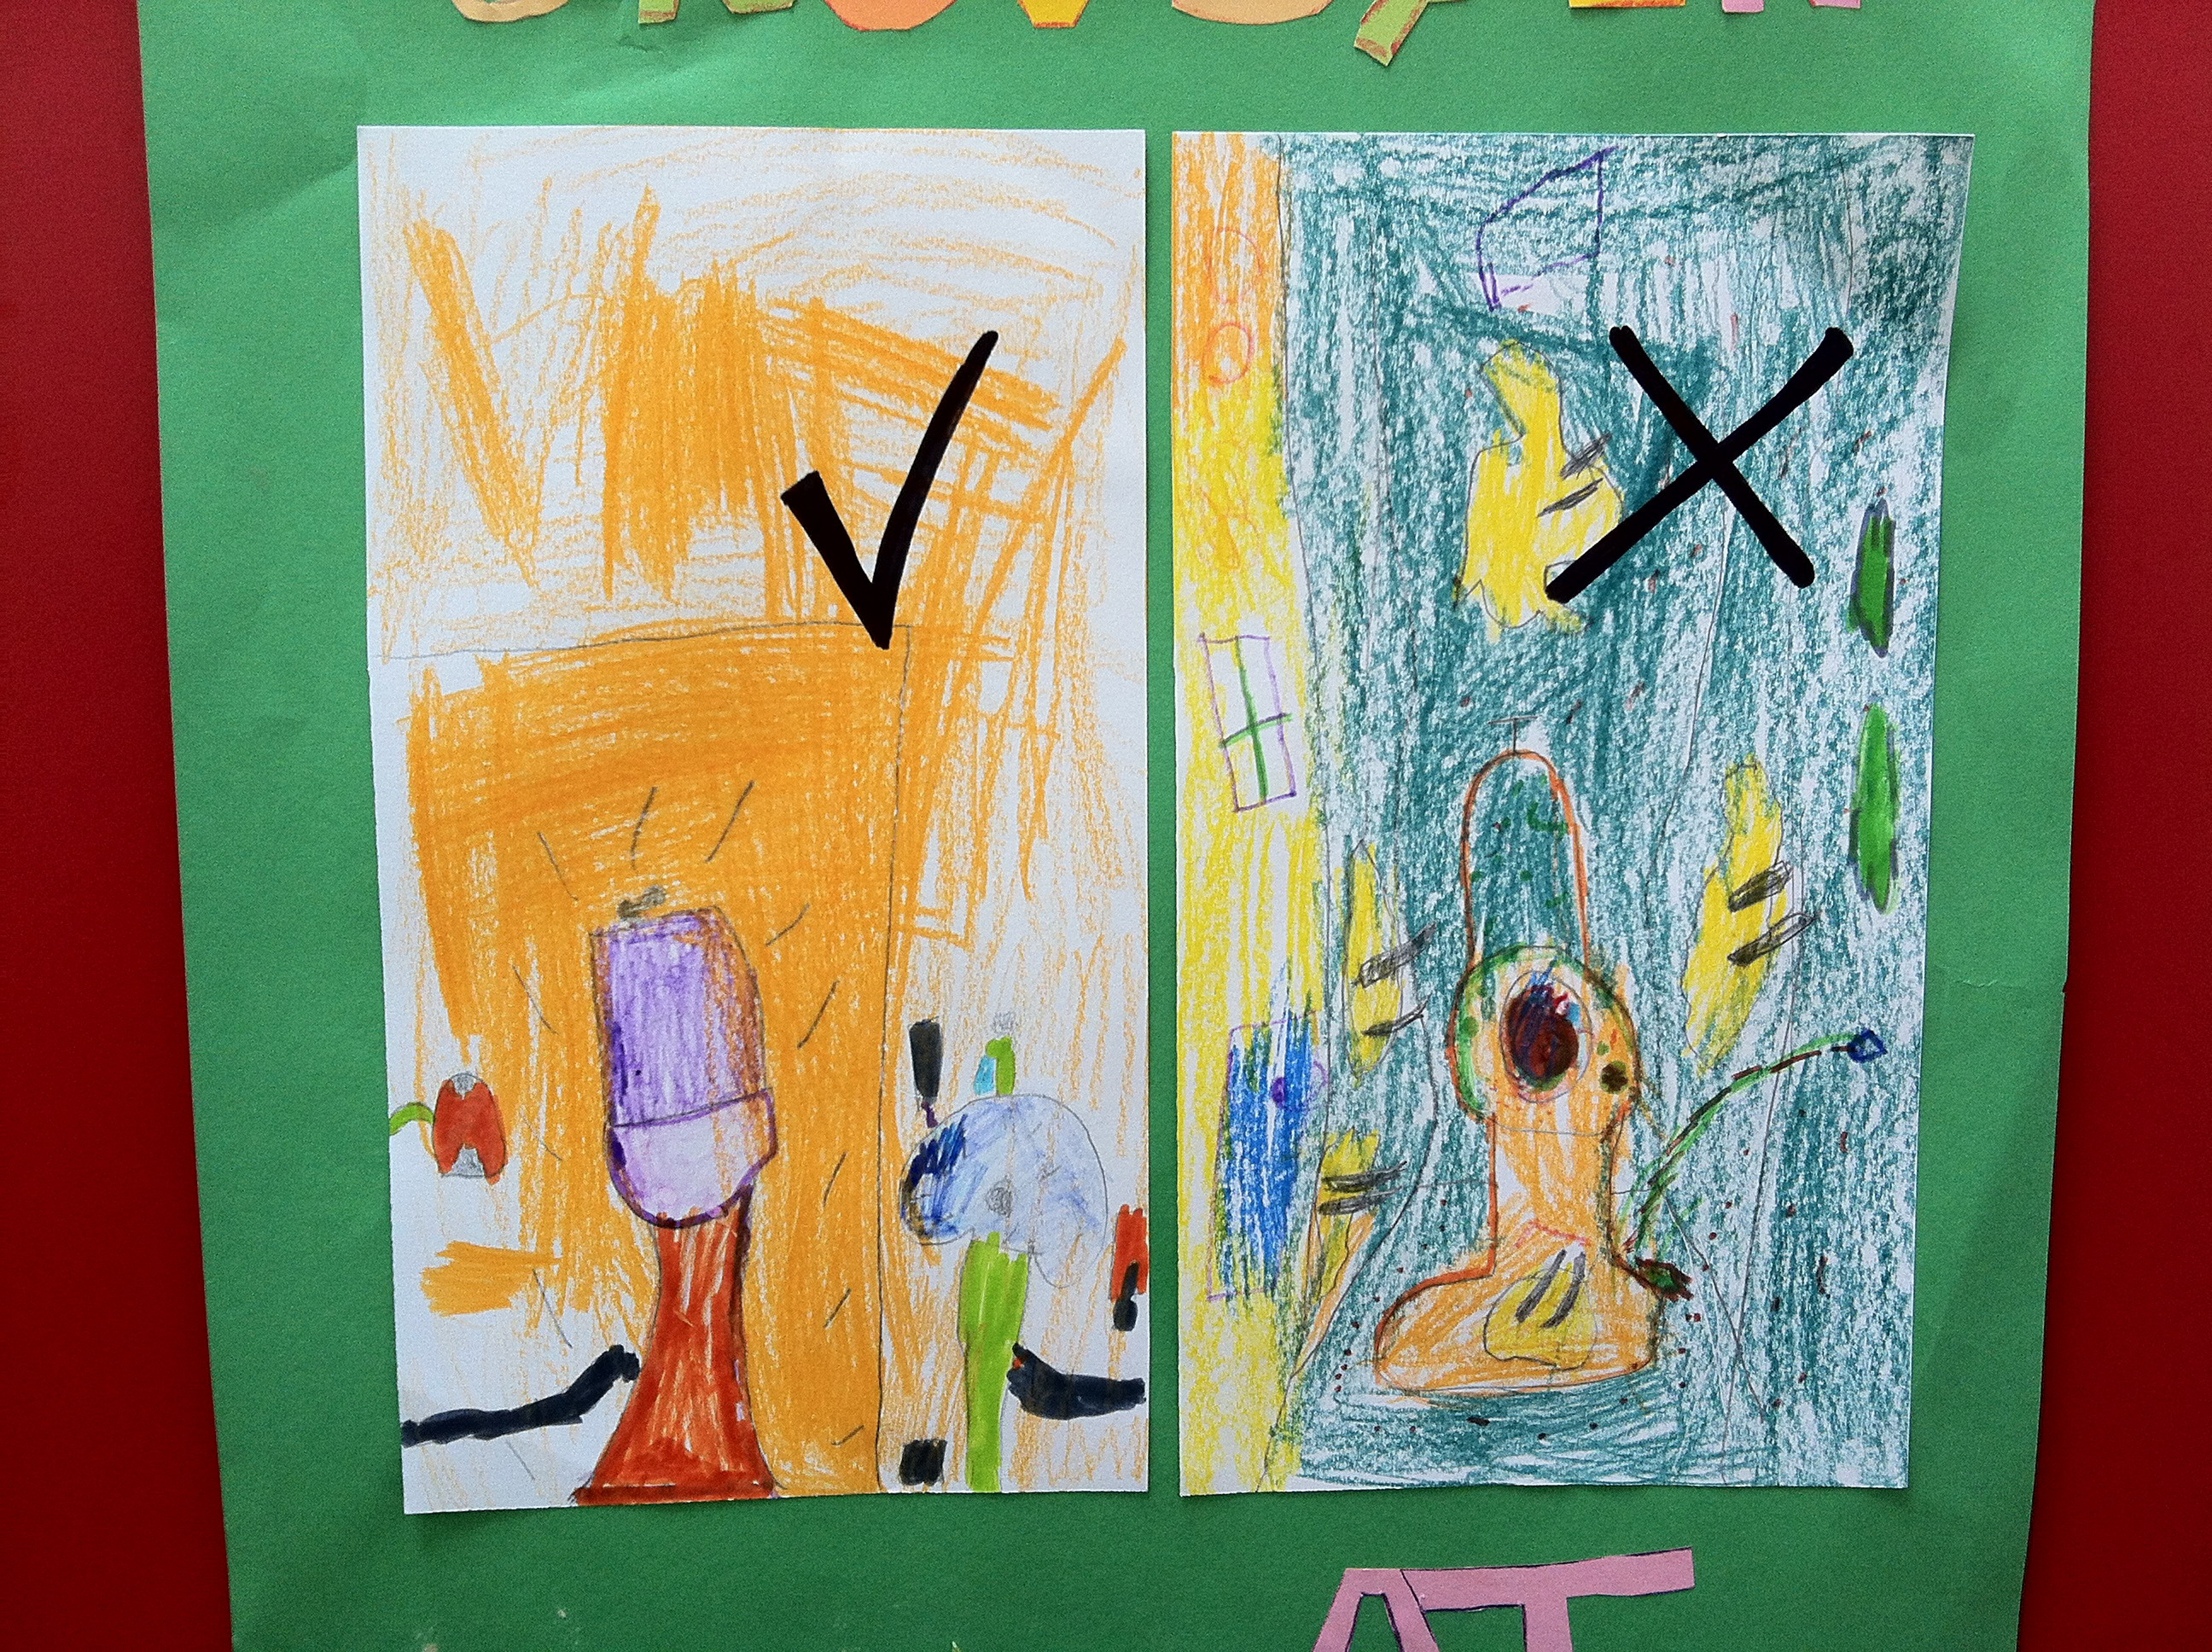
Mange forsøg har været prøvet, samtaler med eleverne i klasserne, appellerende mails til forældre, samarbejde med sundhedsplejen, piktogrammer der viser korrekt benyttelse af toilettet osv.

Nu har vi fundet en løsning der virker hos os:

Vi har syv toiletter i indskolingen. De syv toiletter er fordelt mellem syv klasser/indskolingshold.
Vi startede med en konkurrence, hvor alle klasser/hold skulle udarbejde en plakat der viser hvem der har ansvaret for det enkelte toilet.
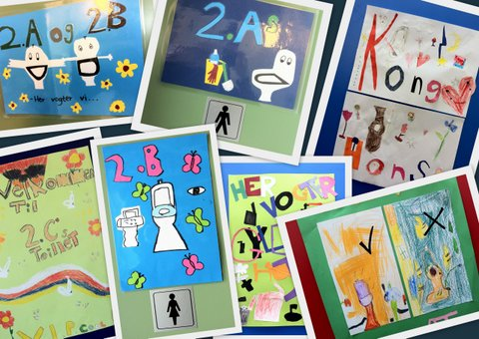

Den flotteste plakat vandt et frugtfad til deling i klassen. Alle plakater var dog så flotte at alle klasser/hold fik et fad med frugt.

Eleverne skal ikke gøre rent, men sørge for, at toilettet efterlades i pæn og ordentlig stand. Eleverne selv holder øje med hinanden og fortæller videre til en voksen hvis toilettet ikke kan benyttes.

Ca. hver 14.dag vinder én klasse/hold et frugtfad. Vinderen finder vi efter et besøg på alle toiletter.
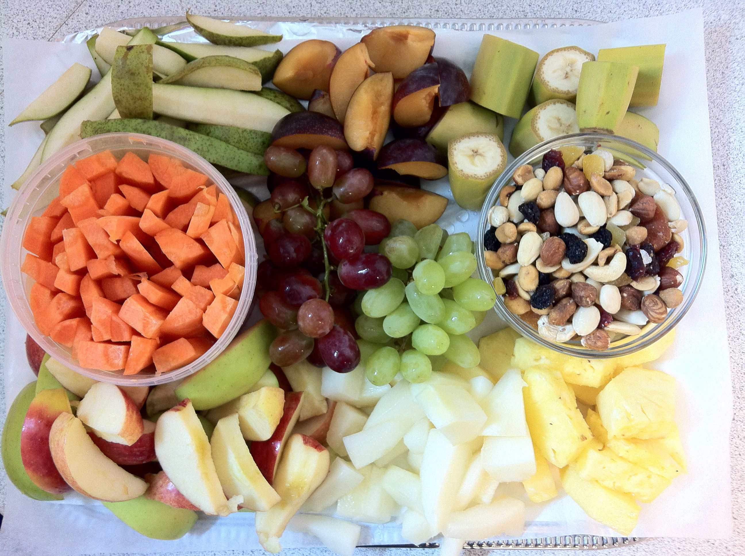

Vi har nu kørt med dette forsøg i ca. 2 mdr. Rengøringen er meget glade for vores forsøg, og fortæller at toiletterne nu faktisk altid er rene. Vores elever er også begyndt at benytte toiletterne imens de er i skole og så synes de, at det er spændende at følge med i hvem der ”vinder” næste gang.

Venlig hilsen
Birgitte Lodberg
Ledende pædagog/Afdelingsleder

Vejle Kommune · Skoleafdelingen · Nørremarksskolen
Moldevej 5 · 7100 Vejle · Tlf.: 76 81 37 00 · Fax: 76 81 37 10
noerremarksskolen@vejle.dk

